BAB I
PENDAHULUAN

- Latar Belakang
Menggambar bentuk sebagai salah satu kegiatan pembelajaran dalam pendidikan seni rupa untuk mewujudkan karakter bentuk yang di gambar. Teknik-teknik arsiran merupakan dasar karakter bentuk objek. Olehnya itu seorang perupa dalam menggambar bentuk harus memerhatikan terang gelap, dengan cara mengarsir. Ada berbagai jenis teknik arsiran baik arah goresan maupun tebal tipisnya goresan yang dipakai.
Arsiran dalam suatu gambar sangat diperlukan untuk membedakan benda yang satu dengan benda yang lain, sehingga dapat membentuk atau menyerupai objek yang di gambar. Maka penulis mencoba mengadakan penelitian khususnya mengenai kemampuan mengarsir dalam menggambar bentuk mahasiswa angkatan 2011 Program Studi Pendidikan Seni Rupa Fakultas Seni dan Desain Universitas Negeri Makassar.
Mengarsir merupakan cara menggambar dengan goresan sejajar atau menyilang untuk menentukan gelap terang objek gambar sehingga tampak seperti tiga dimensi, untuk itu seorang perupa dituntut ketekunan dan kemampuan mengarsir dalam menyelesaikan gambar semaksimal mungkin. Dari perwujudan gambar bentuk, ada beberapa perupa menggunakan teknik-teknik lain, bukan teknik arsiran, seperti cara-cara mendusel. Teknik ini dalam Pendidikan Seni Rupa biasanya dihindari oleh seorang perupa, oleh karena teknik mendusel dapat menghilangkan karakter goresan dari pembuatnya, dan hasilnya cenderung seperti potografi. Dalam Pendidikan Seni Rupa bukan hanya pengajaran keterampilan dan kreativitas semata tetapi tidak kurang pentingnya pembentukan karakter atau ciri khas pembuat karya. Mahasiswa perlu dibekali dasar-dasar menggambar bentuk dengan menggunakan arsiran berbagai teknik.
1
Sebagian besar mahasiswa lebih banyak mengetahui tentang proporsi, komposisi, dan perspektif saja tanpa memperhatikan arsiran, akibatnya sering timbul keluhan dan kebosanan pada mahasiswa itu sendiri. Pemberian arsiran terang gelap suatu gambar menimbulkan unsur estetis atau unsur keindahan pada gambar. Harapan kami sebagai peneliti, mahasiswa dapat menggambar sesuai dengan objek yang digambar atau dapat menyerupai objek.
Sehubungan dengan fenomena yang mungkin timbul di atas maka dalam menggambar bentuk perlu diberikan pembinaan dan pemberian latihan mengarsir kepada setiap mahasiswa yang memprogramkan mata kuliah menggambar bentuk. Hal ini perlu dilakukan karena kenyataan dilapangan menunjukkan, bahwa mahasiswa Program Studi Pendidikan Seni Rupa masih banyak yang belum menguasai cara mengarsir yang baik dan benar. Sehubungan dengan adanya keterbatasan waktu dan dana, maka penulis hanya meneliti tentang kemampuan mengarsir dalam menggambar bentuk pada mahasiswa angkatan 2011 Program Studi Pendidikan Seni Rupa Fakultas Seni dan Desain Universitas Negeri Makassar.
- Rumusan Masalah
Berdasarkan uraian latar belakang masalah di atas, maka dapat di rumuskan masalah sebagai berikut:
Bagaimana kemampuan mengarsir dalam menggambar bentuk pada mahasiswa angkatan 2011 Program Studi Pendidikan Seni Rupa Fakultas Seni dan Desain Universitas Negeri Makassar?
- Tujuan Penelitian
Tujuan penelitian pada dasarnya diharapkan untuk memeroleh data atau gambaran yang jelas, lengkap dan akurat tentang kemampuan mengarsir dalam menggambar bentuk pada mahasiswa angkatan 2011 Program Studi Pendidikan Seni Rupa Fakultas Seni dan Desain Universitas Negeri Makassar.

- Manfaat Penelitian
Hasil penelitian ini diharapkan memberikan manfaat antara lain:
- Memberikan gambaran tentang latar belakang kemampuan mahasiswa angkatan 2011 Program Studi Pendidikan Seni Rupa Fakultas Seni dan Desain Universitas Negeri Makassar dalam Mata Kuliah Menggambar Bentuk.
- Dapat menambah wawasan bagi para pembaca, baik masyarakat umum, maupun seniman, terutama yang berkecimpung dalam bidang seni rupa.
- Menjadi bahan acuan/referensi bagi mahasiswa Program Studi Pendidikan Seni Rupa Fakultas Seni dan Desain Universitas Negeri Makassar, yang ingin melakukan penelitian yang sejenis.

BAB II
TINJAUAN PUSTAKA DAN KERANGKA PIKIR

- Tinjauan Pustaka
Pada bab ini akan diuraikan beberapa teori yang berkaitan erat dengan masalah yang akan diteliti, antara lain sebagai berikut:
- Pengertian Kemampuan
Dalam Kamus Besar Bahasa Indonesia (2008: 869) diuraikann tentang pengertian kemampuan, yakni: “mampu berarti kuasa atau bersungguh-sungguh. Kemampuan atau kesanggupan melakukan sesuatu, kecakapan, kekuatan dan kita berusaha dengan sendirinya.” Pengertian tentang kemampuan juga dikemukakan oleh Barret dan Williams (2002: 11) sebagai berikut:
Kemampuan berarti gabungan dari kemampuan alamiah, pengalaman dan prestasi. Kemampuan (Ability) dalam arti khusus dan psikologi mengarah pada potensi alamiah kita, juga apa yang dapat kita lakukan sebelum latihan. Kemampuan adalah reservoir (gudang) potensial, kemampuan juga dapat diketahui melalui tes-tes yang harus diselesaikan dalam batas waktu tertentu.

Dari pengertian tersebut, maka dapat dikatakan bahwa kemampuan adalah kesanggupan dalam mengerjakan sesuatu melalui proses yang terencana dan terarah sehingga hasil yang diperoleh dapat menyenangkan diri kita dan dapat dinikmati oleh orang lain.

5
- Pengertian Mengarsir
Arsir adalah goresan yang dibuat berulang-ulang secara teratur dan berurutan dari atas kebawah dan dari kiri ke kanan. Tujuannya adalah untuk membentuk gelap terang agar benda yang diarsir dapat berkesan tiga dimensi. Mengarsir adalah menarik garis-garis kecil sejajar untuk mendapatkan efek bayangan ketika menggambar, melukis, dsb.
( Sumber:http://www.artikata.com/arti-383754-mengarsir.html ) diakses tanggal 26 Februari 2012. Macam-macam arsir ada tiga yaitu; arsir tunggal (searah), arsir ganda (dua arah),dan arsir bebas (campuran).
Garis mempunyai fungsi untuk membentuk objek gambar. Dengan garis kalian bisa membuat banyak bentuk objek yang kalian suka. Menurut Anggalio S. (2007: 8) membuat gambar dengan cara mengarsir ada tiga tahapan yaitu:
- Membuat garis luar dengan menggunakan pensil berkode 2B.
- Mengisi gambar dengan arsiran yang diawali dengan garis tipis sesuai bentuk objek dengan menggunakan pensil nomor kode 2B, 3B dan 4B.
- Memberi terang gelap dengan pensil bernomor kode 5B, 6B, 7B dan 8B kemudian Arsiran kembali dihaluskan dengan pensil 2B.

- Pengertian Menggambar Bentuk
Dalam Kamus Besar Bahasa Indonesia disebutkan bahwa gambar adalah tiruan barang (orang, binatang, tumbuhan dan sebagainya) yang dibuat dengan coretan pensil dan sebagainya pada kertas (Anton M. Moeliono, 1988: 250). Bentuk adalah lengkung; lentur, bangun; gambar, rupa; wujud, sistem, susun. (Anton M. Moeliono, 1988: 183).
“Menggambar bentuk adalah menggambar suatu objek dengan melihat dengan penglihatan kita” (M. Saleh Kasim, 1991: 18). Sedangkan pengertian yang diutarakan oleh Darmawan (1984: 23), “menggambar merupakan suatu kegiatan seni rupa dengan memindahkan objek ke atas media gambar tanpa melibatkan unsur emosional yang berlebihan”.
Abdul Kahar Wahid (1984: 41). Mengatakan “menggambar merupakan unsur-unsur rupa yang saling melebur dan tarik menarik menjadi satu kesatuan yang utuh”. Sedangkan menurut Nurdi Kallo (1985: 100), “Menggambar bentuk benda tertentu menjadi objek gambar”.
Dalam menggambar bentuk ada beberapa prinsip yang harus diperhatikan . Tujuannya, agar gambar yang dibuat lebih tepat/ mirip dengan objek yang digambar. Menurut Drs. Setyobudi dkk (2006: 27) prinsip-prinsip menggambar bentuk adalah sebagai berikut:
- Perspektif
Perspektif merupakan prinsip atau kaidah yang penting dalam menggambar bentuk atau melukis corak realis dan karenanya harus dipatuhi. Menurut prinsip ini, objek yang digambar hendaknya sesuai dengan tampakan yang sebenarnya yaitu: objek gambar yang dekat dengan penggambar akan kelihatan lebih besar, lebih tinggi dan lebih jelas sedangkan objek yang jauh dari si penggambar akan tampak lebih kecil, lebih pendek, dan kurang jelas. Selain itu, menggambar dengan memerhatikan hukum perspektif berarti juga menggambar dengan pandangan satu atau dua titik lenyap (hilang).
- Proporsi
Yang dimaksud dengan prinsip proporsi dalam menggambar bentuk adalah perbandingan bagian per bagian atau bagian dengan keseluruhan. Dengan menerapkan prinsip proporsi ini objek gambar yang satu dengan objek gambar yang lain harus tampak wajar. Misalnya gambar cangkir dengan gambar poci tentu lebih besar pocinya. Akan tampak tidak wajar jika cangkir digambar lebih besar daripada poci.
- Komposisi
Komposisi disebut juga sebagai susunan. Komposisi dalam menggambar bentuk diartikan sebagai susunan atau letak objek gambar. Letak objek gambar yang satu dengan objek gambar yang lain hendaknya tidak berjauhan sehingga tampak tidak terpisah. Bila objek gambar di susun menyatu akan tampak indah.

- Gelap-terang (Half-Tone)
Benda akan terlihat oleh mata bila terkena cahaya. Bagian benda yang terkena cahaya akan tampak terang, sedang bagian benda yang tidak terkena cahaya akan tampak gelap. Dalam menggambar bentuk agar kelihatan realis atau seperti tiga dimensi hendaknya memerhatikan nada gelap terang atau sering disebut half-tone. Bagian benda yang terang hendaknya diberi warna yang muda atau dibiarkan warna putih kertas, bagian benda setengah terang atau setengah gelap diberi warna sedang atau diarsir sedang, dan bagian benda yang tampak gelap diberi warna tua atau diarsir warna hitam pekat.
- Bayang-bayang (Shadow)
Benda yang terkena sinar akan menghasilkan bayang-bayang. Bayang-bayang itu jatuh tidak jauh dari benda yang terkena cahaya. Dalam menggambar bentuk, peranan bayang-bayang akan menentukan terciptanya kesan tiga dimensi (realis). Oleh karena itu, bayang-bayang meskipun agak samar-samar harus ada.
Kelima prinsip menggambar bentuk di atas harus diperhatikan dalam menggambar. Selain itu ada beberapa teknik dalam menggambar bentuk. Teknik adalah cara-cara yang lazim dipergunakan untuk menggambar. Adapun teknik dalam menggambar bentuk adalah sebagai berikut:

- Linear
Teknik linear merupakan cara menggambar objek gambar dengan garis sebagai unsur yang paling menentukan, baik garis lurus maupun garis lengkung.
- Blok
Teknik blok merupakan cara menggambar dengan menutup objek gambar menggunakan satu warna, sehingga hanya tampak bentuk globalnya (Siluet).
- Arsir
Teknik arsir merupakan cara menggambar dengan garis-garis sejajar atau menyilang untuk menentukan gelap-terang objek gambar sehingga tampak seperti tiga dimensi.
- Dusel
Dusel adalah teknik dalam menggambar dengan cara menggosok (dusel,kertas lunak dan sebagainya) tujuannya untuk membentuk gelap terang dengan hasil tampak halus (tanpa garis/goresan).
- Pointilis
Teknik pointilis merupakan cara menggambar yang dalam menentukan gelap-terang objek gambar menggunakan pensil atau pena gambar dengan dititik-titikkan.

- Aquarel
Teknik aquarel merupakan cara menggambar dengan menggunakan cat air dengan sapuan warna yang tipis, sehingga hasilnya tampak transparan atau tembus cahaya.
- Plakat
Teknik plakat merupakan cara menggambar dengan bahan cat poster atau cat air dengan sapuan warna yang tebal sehingga hasilnya tampak pekat dan menutup.

- Kerangka Pikir
Berdasarkan penjelasan dalam landasan teori, maka kerangka pikir dalam penelitian tentang kemampuan mengarsir dalam menggambar bentuk pada mahasiswa angkatan 2011 Program Studi Pendidikan Seni Rupa Fakultas Seni dan Desain Universitas Negeri Makassar adalah sebagai berikut:
Mahasiswa Angkatan 2011 Program Studi Pendidikan Seni Rupa

Berkarya: Menggambar bentuk dengan teknik arsir

Gambar 1. Skema Kerangka Pikir

Hasil Karya Gambar Bentuk dengan Teknik Arsir
Arsir Tunggal

Arsir Campuran

Arsir Ganda
Jenis-jenis Arsir yang Digunakan
BAB III
METODE PENELITIAN

- Variabel dan Desain Penelitian
- Variabel Penelitian
Variabel adalah sesuatu yang akan diteliti guna memeroleh data tentang kemampuan mengarsir mahasiswa angkatan 2011 Program Studi Pendidikan Seni Rupa Fakultas Seni dan Desain Universitas Negeri Makassar dalam Menggambar Bentuk. Adapun variabel yang dimaksud dalam penelitian ini adalah sebagai berikut:
- Tingkat kemampuan mengarsir dalam menggambar bentuk pada mahasiswa angkatan 2011 Program Studi Pendidikan Seni Rupa Fakultas Seni dan Desain Universitas Negeri Makassar.
- Desain Penelitian
Desain penelitian digunakan untuk memudahkan proses penelitian agar terlaksana dengan baik dan dapat mencapai hasil yang diinginkan. Penelitian ini bersifat deskriptif yakni berusaha mengungkapkan atau menggambarkan apa adanya tentang tingkat kemampuan mengarsir dalam menggambar bentuk pada mahasiswa angkatan 2011 Program Studi Pendidikan Seni Rupa Fakultas Seni dan Desain Universitas Negeri Makassar. Berdasarkan variabel di atas maka desain penelitian dapat dijelaskan dalam bentuk skema sebagai berikut:

13
Gambar 2. Skema Desain Penelitian
Kesimpulan
Analisis Data
Pengolahan Data
Menskorkan Nilai

Pengumpulan Data berupa karya gambar bentuk dengan teknik arsir
Alat Pengumpulan Data:
- Tes Menggambar Bentuk
- Wawancara
- Dokumentasi
- Definisi Operasional Variabel
Nurhandayani (1996: 33) mengemukakan bahwa: “Definisi operasional variabel adalah definisi yang dinyatakan dalam bentuk kata-kata yang menunjukkan suatu operasi proses atau perubahan-perubahan”. Sementara Gay dkk. (2006) mendefinisikan variabel sebagai suatu konsep yang dapat memberikan nilai.
Untuk memudahkan dan lebih memperjelas dalam melakukan pembahasan, serta menghindari terjadinya salah penafsiran terhadap variabel-variabel dalam penelitian ini, maka yang dimaksud dengan “Tingkat kemampuan mengarsir dalam menggambar bentuk pada mahasiswa angkatan 2011 Program Studi Pendidikan Seni Rupa Fakultas Seni dan Desain Universitas Negeri Makassar” adalah bagaimana cara mengarsir dalam menggambar bentuk sehingga tampak kesan tiga dimensi.
- Populasi dan sampel
- Populasi
“Populasi adalah keseluruhan objek penelitian baik berupa manusia, benda, peristiwa maupun gejala yang terjadi” (Arikunto, 1992: 102). Populasi dalam penelitian ini adalah semua mahasiswa angkatan 2011 Program Studi Pendidikan Seni Rupa Fakultas Seni dan Desain Universitas Negeri Makassar yang berjumlah 119 orang yang terdiri dari tiga kelas yakni A,B,dan C.

Tabel 1. Keadaan Populasi Penelitian
NO. | KELAS | JUMLAH
1. | A | 40 orang
2. | B | 40 orang
3. | C | 39 orang
Jumlah |  | 119 orang
- Sampel
Sampel merupakan bagian dari populasi yang akan diteliti. Mengingat keterbatasan waktu dan tenaga penulis, maka teknik pengambilan sampel menggunakan sistem random sampling yaitu pengambilan sampel dengan cara acak seperti undian. Pelaksanaanya dilakukan dengan cara mengundi seluruh mahasiswa angkatan 2011.
Jumlah mahasiswa yang menjadi sampel dalam penelitian ini sebanyak 30 orang. Alasan pemilihan sampel ini karena dianggap dapat mewakili populasi.
Tabel 2. Keadaan Sampel Penelitian
NO. | KELAS | JUMLAH
1. | A | 10 orang
2. | B | 10 orang
3. | C | 10 orang
Jumlah |  | 30 orang

- Teknik Pengumpulan Data
Dalam penelitian ini pengumpulan data dilakukan dengan dua teknik yakni penelitian pustaka dan penelitian lapangan.
- Kajian Pustaka
Penelitian pustaka adalah bertujuan untuk memperoleh data yang berhubungan dengan landasan teori yang digunakan dalam penelitian ini, yakni dengan mempelajari dan menelaah buku-buku literatur atau referensi yang berhubungan dengan masalah yang akan dibahas dalam penelitian ini. Hal ini sangat penting dilakukan sebagai upaya untuk memperoleh landasan teori yang digunakan peneliti selanjutnya.
- Penelitian Lapangan
Penelitian lapangan yang dimaksud yaitu untuk memperoleh data primer tentang tingkat kemampuan mengarsir dalam menggambar bentuk pada mahasiswa angkatan 2011 Program Studi Pendidikan Seni Rupa Fakultas Seni dan Desain Universitas Negeri Makassar.
Adapun teknik pengumpulan data dalam penelitian lapangan ini sebagai berikut:
- Tes praktik
Tes dilakukan dengan maksud untuk memperoleh data tentang kemampuan mengarsir dalam menggambar bentuk pada mahasiswa angkatan 2011. Tes mengarsir dalam menggambar bentuk dilakukan minimal tiga kali, yakni tes arsir searah, arsir silang/ganda, dan arsir acak/campuran dengan objek yang telah ditentukan.
- Wawancara
Wawancara adalah suatu bentuk komunikasi verbal, semacam percakapan yang bertujuan memperoleh data. Wawancara terutama ditujukan kepada dosen Pembina mata kuliah gambar bentuk. Instrumen yang digunakan adalah format wawancara guna memperoleh data dari dosen yang melaksanakan tugas sebagai pembimbing mata kuliah menggambar bentuk.
- Dokumentasi
Dokumentasi dilakukan guna mengumpulkan data pendukung baik berupa gambar maupun data tertulis. Instrumen yang digunakan berupa kamera digital untuk mengambil gambar-gambar kegiatan yang berkaitan dengan menggambar bentuk.
- Teknik Pengolahan dan Analisis Data
Dalam menganalisis data yang diperoleh dalam penelitian ini, digunakan analisis kualitatif. Data-data yang diperoleh selanjutnya dianalisis berdasarkan kriteria permasalahan yang diteliti. Untuk mengetahuinya dapat dilihat skor/nilai dari 3 penilai, kemudian dibentuk kedalam tabel dan dianalisa menggunakan teknik analisa kuantitatif dalam ragam prosentase. Hal ini dimaksudkan untuk memperoleh gambaran yang dapat dipenuhi secara jelas dan terarah yang berkaitan dengan kemampuan mengarsir dalam menggambar bentuk pada mahasiswa angkatan 2011 Program Studi Pendidikan Seni Rupa Fakultas Seni dan Desain Universitas Negeri Makassar. Menurut Tangsi (2010: 13), apabila ingin mendapatkan nilai rata-rata mahasiswa, maka skor dapat diolah dengan menggunakan rumus:

Mean $= \frac{⅀x}{N}$

Keterangan:
Mean = Angka rata-rata dari jumlah skor
⅀ X = Jumlah tiap skor mahasiswa sesuai unsur yang dinilai
N = Jumlah seluruh unsur yang dinilai

BAB IV
HASIL PENELITIAN DAN PEMBAHASAN
- Penyajian Hasil Penelitian
Berdasarkan rumusan masalah dalam penelitian ini, yakni bagaimana kemampuan mengarsir dalam menggambar bentuk pada Mahasiswa Angkatan 2011 Program Studi Pendidikan Seni Rupa Fakultas Seni dan Desain Universitas Negeri Makassar, diharapkan untuk memperoleh gambaran secara jelas, akurat dan valid tentang kemampuan mengarsir dalam menggambar bentuk.
Untuk mengetahui kemampuan mengarsir dalam menggambar bentuk pada mahasiswa Angkatan 2011 Program Studi Pendidikan Seni Rupa Fakultas Seni dan Desain Universitas Negeri Makassar, setiap kelas diadakan tes mengarsir dalam menggambar bentuk dengan berbagai jenis arsiran yaitu arsir tunggal, arsir silang, dan arsir campuran atau acak kemudian dinilai dari tiga penilai yaitu dosen Pembina mata kuliah menggambar bentuk dan alumni seni rupa, berdasarkan rentang penilaian perkuliahan yang berlaku Adapun rentang penilaian tersebut, seperti berikut ini:

20
Tabel 3. Rentang penilaian mengarsir
No. | Nilai Huruf | Nilai Angka | Tingkat Penguasaan (%)
1. | A | 4 | 90 – 100
2. | B | 3 | 75 – 89
3. | C | 2 | 60 – 74
4. | D | 1 | 50 – 59
5. | E | 0 | <50
6. | T | Tertunda

Keterangan:
A = Dinyatakan Lulus (Sangat Baik)
B = Dinyatakan Lulus (Baik)
C = Dinyatakan Lulus (Sedang)
D = Dinyatakan Tidak Lulus (Rendah)
E = Dinyatakan Tidak Lulus (Eror)
T = Dinyatakan Tertunda (Kosong)
Berdasarkan klasifikasi nilai di atas maka dapat di deskripsikan bahwa mahasiswa yang mendapat nilai 90 – 100 dianggap sangat baik (A), nilai 75 – 89 dianggap baik (B), nilai 60 – 74 dianggap sedang (C), nilai 50 – 59 dianggap rendah (D), nilai <50 dianggap sangat rendah/eror (E), dan tertunda/kosong (T). Selain itu pengumpulan data dalam penelitian ini menggunakan teknik wawancara. Wawancara ini ditujukan kepada dosen pembimbing mata kuliah menggambar bentuk guna memperoleh data mengenai kemampuan mengarsir dalam menggambar bentuk pada mahasiswa Angkatan 2011 Program Studi Pendidikan Seni Rupa Fakultas Seni dan Desain Universitas Negeri Makassar
Dalam pelaksanaan tes menggambar bentuk dilakukan pengukuran dengan melibatkan 3 penilai. 2 dosen pembina mata kuliah menggambar bentuk pada Program Studi Pendidikan Seni Rupa Fakultas Seni dan Desain Universitas Negeri Makassar yaitu, Drs. Ali Ahmad Muhdy, M.Pd. selaku penilai satu, Faisal S.Pd., M.Pd. selaku penilai dua, dan 1 guru seni rupa SMA AMANNA GAPPA Makassar yaitu, Jayanti S.,S.Pd. selaku penilai tiga. Adapun hasil-hasil penilaian dari tiga tim penilai secara keseluruhan dapat dilihat pada tabel berikut:
- Kemampuan mengarsir searah/tunggal dalam menggambar bentuk pada mahasiswa Angkatan 2011 Program Sudi Pendidikan Seni Rupa Fakultas Seni dan Desain Universitas Negeri Makassar.

Tabel 4. Skor masing-masing penilai pada aspek arsir searah/tunggal

No. | Nim | Nama | Kelas | Hasil Penilaian Arsir Searah/tunggal |  |  | Jumlah | Rata-rata | Nilai huruf
 |  |  |  | Skor Penilai 1 | Skor penilai 2 | Skor penilai 3
1. | 1181040033 | Ahmad Zubair | A | 80 | 75 | 80 | 235 | 78,3 | B
2. | 1181040010 | Muh. Ikram | A | 75 | 70 | 75 | 220 | 73,3 | C
3. | 1181040024 | Rahman Arif | A | 80 | 75 | 80 | 235 | 78,3 | B
4. | 1181040040 | Asriani Cora | A | 75 | 70 | 70 | 215 | 71,7 | C
5. | 1181040037 | Firawati | A | 70 | 65 | 65 | 200 | 66,7 | C
6. | 1181040015 | Muh. Rizal | A | 80 | 80 | 85 | 245 | 81,7 | B
7. | 1181040016 | Lukmanul H | A | 65 | 70 | 75 | 210 | 70 | C
8. | 1181040097 | Muh. Adbianto | A | 80 | 90 | 85 | 225 | 85 | B
9. | 1181040001 | Awaluddin J | A | 90 | 90 | 90 | 270 | 90 | A
10. | 1181040031 | Muh. Shoabirin S. | A | 65 | 60 | 65 | 190 | 63,3 | C
11. | 1181040059 | Fatahillah Hamzah | B | 75 | 70 | 70 | 215 | 71,7 | C
12. | 1181040066 | Riswan | B | 80 | 75 | 80 | 235 | 78,3 | B
13. | 1181040061 | MUh. Arif Nur K. | B | 75 | 70 | 70 | 215 | 71,7 | C
14. | 1181040047 | Firman | B | 70 | 75 | 75 | 220 | 73,3 | C
15. | 1181040083 | Muh. Ishak | B | 70 | 75 | 70 | 215 | 71,7 | C
16. | 1181040081 | Supriadi | B | 85 | 85 | 80 | 250 | 83,3 | B
17. | 1181040072 | Rahmat Ashari | B | 75 | 75 | 75 | 225 | 75 | B
18. | 1181040069 | Al Aziz Faonah | B | 75 | 80 | 85 | 240 | 80 | B
19. | 1181040050 | Jumardin | B | 80 | 85 | 80 | 245 | 81,7 | B
20. | 1181040051 | Abidin Ma’ruf | B | 80 | 90 | 85 | 255 | 85 | B
21. | 1181040105 | M. Asriadi | C | 70 | 60 | 60 | 190 | 63,3 | C
22. | 1181040127 | Andreas | C | 65 | 70 | 65 | 200 | 66,7 | C
23. | 1181040104 | Nurul Iftitah Abrar | C | 70 | 65 | 70 | 205 | 68,3 | C
24. | 1181040120 | Abdul Kahar | C | 65 | 60 | 60 | 185 | 61,7 | C
25. | 1181040124 | Ashar | C | 65 | 65 | 65 | 195 | 65 | C
26. | 1181040109 | Muh. Idil Adha | C | 65 | 70 | 70 | 205 | 68,3 | C
27. | 1181040098 | Haryono | C | 65 | 70 | 75 | 210 | 70 | C
28. | 1181040134 | Haerul | C | 80 | 80 | 80 | 240 | 80 | B
29. | 1181040131 | Ikwani Mustari | C | 70 | 70 | 85 | 225 | 75 | B
30. | 1181040729 | Ratna Dewi | C | 70 | 70 | 75 | 215 | 71,7 | C
Keterangan:
Penilai 1 : Drs. Ali Ahmad Muhdy M.Pd.
Penilai 2 : Faisal S.P.d.,M.Pd.
Penilai 3 : Jayanti S.,S.Pd.

- Kemampuan mengarsir silang/ganda pada mahasiswa angkatan 2011 Program Studi Pendidikan Seni Rupa Fakultas Seni dan Desain Universitas Negeri Makassar.

Tabel 5. Skor masing-masing penilai pada aspek arsir silang/ganda

No. | Nim | Nama | Kelas | Hasil Penilaian Arsir Silang/ganda |  |  | Jumlah | Rata-rata | Nilai huruf
 |  |  |  | Skor Penilai 1 | Skor penilai 2 | Skor penilai 3
1. | 1181040033 | Ahmad Zubair | A | 70 | 70 | 75 | 215 | 71,7 | C
2. | 1181040010 | Muh. Ikram | A | 70 | 70 | 75 | 215 | 71,7 | C
3. | 1181040024 | Rahman Arif | A | 85 | 80 | 85 | 250 | 83,3 | B
4. | 1181040040 | Asriani Cora | A | 80 | 75 | 75 | 230 | 76,7 | B
5. | 1181040037 | Firawati | A | 75 | 75 | 80 | 230 | 76,7 | B
6. | 1181040015 | Muh. Rizal | A | 85 | 70 | 85 | 240 | 80 | B
7. | 1181040016 | Lukmanul H | A | 70 | 70 | 80 | 220 | 73,3 | C
8. | 1181040097 | Muh. Adbianto | A | 90 | 90 | 95 | 275 | 91,7 | A
9. | 1181040001 | Awaluddin J | A | 95 | 90 | 90 | 275 | 91,7 | A
10. | 1181040031 | Muh. Shoabirin S. | A | 70 | 70 | 70 | 210 | 70 | C
11. | 1181040059 | Fatahillah Hamzah | B | 90 | 95 | 90 | 275 | 91,7 | A
12. | 1181040066 | Riswan | B | 70 | 70 | 70 | 210 | 70 | C
13. | 1181040061 | MUh. Arif Nur K. | B | 85 | 85 | 85 | 255 | 85 | B
14. | 1181040047 | Firman | B | 80 | 75 | 75 | 230 | 76,7 | B
15. | 1181040083 | Muh. Ishak | B | 75 | 70 | 75 | 220 | 73,3 | C
16. | 1181040081 | Supriadi | B | 85 | 80 | 85 | 250 | 83,3 | B
17. | 1181040072 | Rahmat Ashari | B | 75 | 70 | 75 | 220 | 73,3 | C
18. | 1181040069 | Al Aziz Faonah | B | 80 | 75 | 85 | 240 | 80 | B
19. | 1181040050 | Jumardin | B | 85 | 85 | 85 | 255 | 85 | B
20. | 1181040051 | Abidin Ma’ruf | B | 90 | 90 | 95 | 280 | 93,3 | A
21. | 1181040105 | M. Asriadi | C | 70 | 60 | 65 | 195 | 65 | C
22. | 1181040127 | Andreas | C | 65 | 65 | 70 | 200 | 66,7 | C
23. | 1181040104 | Nurul Iftitah Abrar | C | 65 | 60 | 65 | 190 | 63,3 | C
24. | 1181040120 | Abdul Kahar | C | 70 | 70 | 75 | 215 | 71,7 | C
25. | 1181040124 | Ashar | C | 65 | 65 | 60 | 190 | 63,3 | C
26. | 1181040109 | Muh. Idil Adha | C | 65 | 65 | 75 | 205 | 68,3 | C
27. | 1181040098 | Haryono | C | 65 | 70 | 80 | 215 | 71,7 | C
28. | 1181040134 | Haerul | C | 85 | 85 | 85 | 255 | 85 | B
29. | 1181040131 | Ikwani Mustari | C | 75 | 70 | 80 | 225 | 75 | B
30. | 1181040729 | Ratna Dewi | C | 75 | 70 | 75 | 220 | 73,3 | C

Keterangan:
Penilai 1 : Drs. Ali Ahmad Muhdy M.Pd.
Penilai 2 : Faisal S.P.d.,M.Pd.
Penilai 3 : Jayanti S.,S.Pd.
- Kemampuan mengarsir acak/campuran dalam menggambar bentuk pada mahasiswa angkatan 2011 Program Studi Pendidikan Seni Rupa Fakultas Seni dan Desain Universitas Negeri Makassar.

Tabel 6. Skor masing-masing penilai pada aspak arsir acak/campuran

No. | Nim | Nama | Kelas | Hasil Penilaian Arsir acak/campuran |  |  | Jumlah | Rata-rata | Nilai huruf
 |  |  |  | Skor Penilai 1 | Skor penilai 2 | Skor penilai 3
1. | 1181040033 | Ahmad Zubair | A | 70 | 70 | 70 | 210 | 70 | C
2. | 1181040010 | Muh. Ikram | A | 70 | 75 | 70 | 250 | 71,7 | C
3. | 1181040024 | Rahman Arif | A | 80 | 80 | 90 | 250 | 83,3 | B
4. | 1181040040 | Asriani Cora | A | 85 | 80 | 80 | 245 | 81,7 | B
5. | 1181040037 | Firawati | A | 70 | 70 | 70 | 210 | 70 | C
6. | 1181040015 | Muh. Rizal | A | 80 | 70 | 80 | 230 | 76,7 | B
7. | 1181040016 | Lukmanul H | A | 80 | 90 | 95 | 265 | 88,3 | B
8. | 1181040097 | Muh. Adbianto | A | 95 | 95 | 95 | 285 | 95 | A
9. | 1181040001 | Awaluddin J | A | 95 | 95 | 95 | 285 | 95 | A
10. | 1181040031 | Muh. Shoabirin S. | A | 80 | 85 | 80 | 254 | 81,7 | B
11. | 1181040059 | Fatahillah Hamzah | B | 95 | 95 | 90 | 280 | 93,3 | A
12. | 1181040066 | Riswan | B | 75 | 80 | 80 | 235 | 78,3 | B
13. | 1181040061 | MUh. Arif Nur K. | B | 85 | 85 | 85 | 255 | 85 | B
14. | 1181040047 | Firman | B | 85 | 85 | 80 | 250 | 83,3 | B
15. | 1181040083 | Muh. Ishak | B | 80 | 85 | 85 | 250 | 83,3 | B
16. | 1181040081 | Supriadi | B | 85 | 90 | 85 | 260 | 86,7 | B
17. | 1181040072 | Rahmat Ashari | B | 85 | 85 | 80 | 250 | 83,3 | B
18. | 1181040069 | Al Aziz Faonah | B | 80 | 85 | 90 | 255 | 85 | B
19. | 1181040050 | Jumardin | B | 85 | 80 | 80 | 245 | 81,7 | B
20. | 1181040051 | Abidin Ma’ruf | B | 90 | 95 | 95 | 280 | 93,3 | A
21. | 1181040105 | M. Asriadi | C | 70 | 65 | 70 | 205 | 68,3 | C
22. | 1181040127 | Andreas | C | 70 | 80 | 70 | 220 | 73,3 | C
23. | 1181040104 | Nurul Iftitah Abrar | C | 70 | 80 | 65 | 215 | 71,7 | C
24. | 1181040120 | Abdul Kahar | C | 75 | 75 | 70 | 220 | 73,3 | C
25. | 1181040124 | Ashar | C | 65 | 70 | 60 | 195 | 65 | C
26. | 1181040109 | Muh. Idil Adha | C | 70 | 70 | 80 | 225 | 75 | B
27. | 1181040098 | Haryono | C | 70 | 75 | 75 | 220 | 73,3 | C
28. | 1181040134 | Haerul | C | 90 | 85 | 90 | 265 | 83,3 | B
29. | 1181040131 | Ikwani Mustari | C | 80 | 75 | 80 | 245 | 81,7 | B
30. | 1181040729 | Ratna Dewi | C | 75 | 70 | 80 | 225 | 75 | B

Keterangan:
Penilai 1 : Drs. Ali Ahmad Muhdy M.Pd.
Penilai 2 : Faisal S.P.d.,M.Pd.
Penilai 3 : Jayanti S.,S.Pd.

Berikut ini akan diuraikan hasil penelitian di lapangan yang diperoleh melalui tes mengarsir dalam menggambar bentuk pada mahasiswa angkatan 2011 Program Studi Pendidikan Seni Rupa Fakultas Seni dan Desain Universitas Negeri Makassar.
Tabel 7. Skor mentah kemampuan mengarsir searah/tunggal dalam menggambar bentuk pada mahasiswa angkatan 2011 Program Studi Pendidikan Seni Rupa Fakultas Seni dan Desain Universitas Negeri Makassar.

No. | Nilai Huruf | Bobot Skor | Frekuensi | Prosentase (%)
1. | A | 90 – 100 | 1 | 3,3 %
2. | B | 75 – 89 | 12 | 40 %
3. | C | 60 – 74 | 17 | 56,7 %
4. | D | 50 – 59 | 0 | 0,0 %
5. | E | <50 | 0 | 0,0%
Jumlah |  |  | 30 | 100 %

Berdasarkan hasil tes kemampuan mengarsir tunggal/searah pada tabel di atas menunjukkan bahwa ada 1 (satu) orang (3,3%) yang mendapat nilai A (sangat baik), 12 (duabelas) orang (40%) yang mendapat nilai B (baik), 17 (tujuh belas) orang (56,7%) yang mendapat nilai C (sedang), dan tidak seorangpun yang mendapat nilai D (kurang) dan E (eror).

Hal ini menunjukkan bahwa, pada umumnya mahasiswa angkatan 2011 Program Studi Pendidikan Seni Rupa Fakultas Seni dan Desain Universitas Negeri Makassar dalam mengarsir searah/tunggal pada gambar bentuk memiliki kemampuan yang sedang.
Tabel 8. Skor mentah kemampuan mengarsir silang/ganda dalam menggambar bentuk pada mahasiswa angkatan 2011 Program Studi Pendidikan Seni Rupa Fakultas Seni dan Desain Universitas Negeri Makassar.

No. | Nilai Huruf | Bobot Skor | Frekuensi | Prosentase (%)
1. | A | 90 – 100 | 4 | 13,3 %
2. | B | 75 – 89 | 11 | 36,7 %
3. | C | 60 – 74 | 15 | 50 %
4. | D | 50 – 59 | 0 | 0,0 %
5. | E | <50 | 0 | 0,0 %
Jumlah |  |  | 30 | 100 %

Berdasarkan hasil tes kemampuan mengarsir silang pada tabel di atas menunjukkan bahwa mahasiswa yang mendapat nilai A (sangat baik) adalah 4 (empat) orang (13,3%), yang mendapat nilai B (baik) sebanyak 11 (sebelas) orang (36,7%), dan yang mendapat nilai C (sedang) sebanyak 15 (lima belas) orang (50%). Jumlah mahasiswa yang mendapat nilai C (sedang) lebih banyak dibandingkan yang mendapat nilai B (baik) dan A (sangat baik). Hal ini menunjukkan bahwa kemampuan mengarsir silang dalam menggambar bentuk pada mahasiswa angkatan 2011 Program Studi Pendidikan Seni Rupa Fakultas Seni dan Desain Universitas Negeri Makassar dianggap sedang, dapat dilihat dari besarnya jumlah mahasiswa yang mendapat nilai C (sedang) dibandingkan yang mendapat nilai B (baik) dan A (sangat baik) sedangkan yang mendapat nilai D (kurang) dan E (eror) adalah 0,0%.
Tabel 9. Skor mentah kemampuan mengarsir acak/campuran dalam menggambar bentuk pada mahasiswa angkatan 2011 Program Studi Pendidikan Seni Rupa Fakultas Seni dan Desain Universitas Negeri Makassar.

No | Nilai Huruf | Bobot Skor | Frekuensi | Prosentase (%)
1. | A | 90 – 100 | 4 | 13,3 %
2. | B | 75 – 89 | 18 | 56,7 %
3. | C | 60 – 74 | 8 | 30 %
4. | D | 50 – 59 | 0 | 0,0 %
5. | E | <50 | 0 | 0,0 %
Jumlah |  |  | 30 | 100 %

Berdasarkan hasil tes kemampuan mengarsir acak/campuran pada tabel di atas menunjukkan bahwa mahasiswa yang mendapat nilai A (sangat baik) adalah 4 (empat) orang (13,3%), yang mendapat nilai B (baik) sebanyak 18 (delapan belas) orang (56,7%), yang mendapat nilai C (sedang) sebanyak 8 (delapan) orang (30%), sedangkan yang mendapat nilai D (kurang) dan E (eror) adalah 0,0%.
Hal ini menunjukkan bahwa kemampuan mengarsir acak/ campuran dalam menggambar bentuk pada mahasiswa angkatan 2011 Program Studi Pendidikan Seni Rupa Fakultas Seni dan Desan Universitas Negeri Makassar dianggap baik. Hal ini dapat dilihat dari besarnya jumlah mahasiswa yang mendapat nilai B (baik) dibandingkan yang mendapat nilai A (sangat baik), C (sedang), D (Rendah), dan E (eror).

Tabel 10. Daftar skor nilai kemampuan mengarsir dalam menggambar bentuk berdasarkan keseluruhan jenis arsiran.

No. | Nim | Nama | Kelas | Skor dari tim penilai |  |  | Jumlah | Rata-rata | Nilai huruf
 |  |  |  | Arsir searah | Arsir Silang | Arsir Acak
1. | 1181040033 | Ahmad Zubair | A | 78,3 | 71,7 | 70 | 220 | 73,3 | C
2. | 1181040010 | Muh. Ikram | A | 73,3 | 71,7 | 71,7 | 216,7 | 72,2 | C
3. | 1181040024 | Rahman Arif | A | 78,3 | 83,3 | 83,3 | 244,9 | 81,6 | B
4. | 1181040040 | Asriani Cora | A | 71,7 | 76,7 | 81,7 | 230,1 | 76,7 | B
5. | 1181040037 | Firawati | A | 66,7 | 76,7 | 70 | 213,4 | 71,1 | C
6. | 1181040015 | Muh. Rizal | A | 81,7 | 80 | 76,7 | 238,4 | 79,4 | B
7. | 1181040016 | Lukmanul H | A | 70 | 73,3 | 88,3 | 231,6 | 77,2 | B
8. | 1181040097 | Muh. Adbianto | A | 85 | 91,7 | 95 | 271,7 | 90,5 | A
9. | 1181040001 | Awaluddin J | A | 90 | 91,7 | 95 | 276,7 | 92,2 | A
10. | 1181040031 | Muh. Shoabirin S. | A | 63,3 | 70 | 81,7 | 215 | 71,7 | C
11. | 1181040059 | Fatahillah Hamzah | B | 71,7 | 91,7 | 93,3 | 256,7 | 85,5 | B
12. | 1181040066 | Riswan | B | 78,3 | 70 | 78,3 | 226,6 | 75,5 | B
13. | 1181040061 | MUh. Arif Nur K. | B | 71,7 | 85 | 85 | 241,7 | 80,5 | B
14. | 1181040047 | Firman | B | 73,3 | 76,7 | 83,3 | 233,3 | 77,7 | B
15. | 1181040083 | Muh. Ishak | B | 71,7 | 73,3 | 83,3 | 228,3 | 76,1 | B
16. | 1181040081 | Supriadi | B | 85 | 83,3 | 86,7 | 255 | 85 | B
17. | 1181040072 | Rahmat Ashari | B | 75 | 73,3 | 83,3 | 231,6 | 77,2 | B
18. | 1181040069 | Al Aziz Faonah | B | 80 | 80 | 85 | 245 | 81,7 | B
19. | 1181040050 | Jumardin | B | 81,7 | 85 | 81,7 | 248,4 | 82,8 | B
20. | 1181040051 | Abidin Ma’ruf | B | 83,3 | 93,3 | 93,3 | 269,9 | 90 | A
21. | 1181040105 | M. Asriadi | C | 63,3 | 65 | 68,3 | 196,6 | 65,5 | C
22. | 1181040127 | Andreas | C | 66,7 | 66,7 | 73,3 | 206,7 | 68,9 | C
23. | 1181040104 | Nurul Iftitah Abrar | C | 68,3 | 63,3 | 71,7 | 203,3 | 67,7 | C
24. | 1181040120 | Abdul Kahar | C | 61,7 | 71,7 | 73,3 | 206,7 | 68,9 | C
25. | 1181040124 | Ashar | C | 65 | 63,3 | 65 | 193,3 | 64,4 | C
26. | 1181040109 | Muh. Idil Adha | C | 68,3 | 68,3 | 75 | 216,6 | 70,5 | C
27. | 1181040098 | Haryono | C | 70 | 71,7 | 73,3 | 215 | 71,7 | C
28. | 1181040134 | Haerul | C | 80 | 85 | 83,3 | 248,3 | 82,7 | B
29. | 1181040131 | Ikwani Mustari | C | 75 | 75 | 81,7 | 231,2 | 77,2 | B
30. | 1181040729 | Ratna Dewi | C | 71,7 | 73,3 | 75 | 220 | 73,3 | C

Berdasarkan data hasil tes kemampuan mahasiswa mengarsir dalam menggambar bentuk, maka berikut ini disajikan data hasil cek nilai dari hasil komulatif tiga tim penilai hasil tes mengarsir dalam menggambar bentuk dengan tiga jenis arsiran yaitu arsir searah/tunggal, arsir silang/ganda, dan arsir acak/campuran. Menurut Townsend dan Burke (dalam Tangsi, 2007: 20) untuk mengolah data dan memperoleh prosentase dari suatu nilai, dapat dicari dengan rumus sebagai berikut:

X $= \frac{fk}{N}$ x 100 %

Keterangan:
X = Nilai yang dicari (dalam prosentase)
Fk (Frekuensi komulatif) : Nilai yang diperoleh secara keseluruhan dari skor mahasiswa yang tertinggi hingga skor terendah
N = Jumlah seluruh mahasiswa
Tabel 11. Keadaan tingkat kemampuan mengarsir dalam menggambar bentuk pada mahasiswa angkatan 2011 Program Studi Pendidian Seni Rupa Fakultas Seni dan Desain Universitas Negeri Makassar.

No. | Nilai Huruf | Bobot Skor | Frekuensi | Prosentase (%)
1. | A | 90 – 100 | 3 | 10%
2. | B | 75 – 89 | 15 | 50%
3. | C | 60 – 74 | 12 | 40%
4. | D | 50 – 59 | 0 | 0,0 %
5. | E | <50 | 0 | 0,0 %
Jumlah |  |  | 30 | 100 %

Tabel di atas menunjukkan bahwa 10 % mahasiswa yang di kategorikan sangat baik, 50% mahasiswa yang dianggap baik, dan 40 % mahasiswa yang dianggap sedang. Hal ini menunjukkan bahwa kemampuan mengarsir dalam menggambar bentuk pada mahasiswa angkatan 2011 Program Studi Pendidikan Seni Rupa Fakultas Seni dan Desain Universitas Negeri Makassar dikategorikan cukup baik.
- Pembahasan
Pada bagian ini akan diuraikan hasil analisis data yang diperoleh melalui penelitian yang dilaksanakan berdasarkan kriteria penelitian yang telah ditetapkan. Untuk melihat kemampuan mengarsir dalam menggambar bentuk pada mahasiswa angkatan 2011 Program Studi Pendidikan Seni Rupa Fakultas Seni dan Desain Universitas Negeri Makassar dengan memberikan tes langsung kepada beberapa mahsiswa angkatan 2011.
Dari hasil penyajian data tersebut menunjukkan bahwa, pada umumnya mahasiswa angkatan 2011 dalam menggambar bentuk lebih menguasai teknik arsir acak/campuran dibandingkan dengan arsir silang dan arsir searah/tunggal meskipun ada beberapa mahasiswa yang dikategorikan menguasai ketiga teknik arsir tersebut. Hal ini terbukti pada hasil tes arsir Acak/campuran, mahasiswa yang mendapat nilai A (sangat baik) sebanyak 4 (empat) orang ( 13,3%), yang mendapat nilai B (baik) sebanyak 18 (delapan belas) orang (56,7%), dan yang mendapat nilai C (sedang) sebanyak 8 (delapan) orang atau sekitar 30% (dapat dilihat pada tabel 9). Hasil tes arsir searah/tunggal, mahasiswa yang mendapat nilai A (sangat baik) hanya 1(satu) orang (3,3%), yang mendapat nilai B (baik) sebanyak 12 (dua belas) orang (40%), yang mendapat nilai C (sedang) sebanyak 17 (tujuh belas) orang atau sekitar 56,7% (dapat diliihat pada tabel 7). Sedangkan hasil tes arsir silang/ganda dalam menggambar bentuk pada mahasiswa angkatan 2011 Program Studi Pendidikan Seni Rupa Fakultas Seni dan Desain Universitas Negeri Makassar, mahasiswa yang mendapat nilai A (sangat baik) sebanyak 4 (empat) orang (13,3%), yang mendapat nilai B (baik) sebanyak 11 (sebelas) orang (36,7%), dan yang mendapat nilai C (sedang) sebanyak 15 (lima belas) orang atau sekitar 50%, (dapat dilihat pada tabel 8).
Perolehan skor/nilai yang dihasilkan dari berbagai macam arsiran dapat dilihat pada tabel 10. Berdasarkan tabel tesebut dapat disimpulkan bahwa kemampuan mengarsir pada mahasiswa angkatan 2011 Program Studi Pendidikan Seni Rupa Fakultas seni dan Desain Universitas Negeri Makassar dikategorikan cukup baik, hal ini terbukti dengan adanya 50% mahasiswa yang mendapat nilai B (baik), 40% mahasiswa yang mendapat nilai C (sedang) dan 10% mahasiswa yang mendapat nilai A (sangat baik).
Adapun yang disebutkan oleh Pembina mata kuliah menggambar bentuk yaitu Drs.H. Ali ahmad muhdy M.Pd dan Faisal S.Pd.M.Pd, hasil wawancara yang dilakukan secara langsung dan tertulis dikediamannya masing-masing, bahwa kemampuan mengarsir dalam menggambar bentuk pada mahasiswa angkatan 2011 pada umumnya relatif baik dan semakin meningkat walaupun ada beberapa mahasiswa yang masih harus belajar dan latihan dalam mengarsir pada gambar bentuk selain itu ada upaya untuk menampilkan bentuk gambar sebagaimana kondisi dan suasana sesungguhnya.
Berikut beberapa arsiran dalam menggambar bentuk yang mendapat nilai tertinggi (sangat baik), dan terendah (sedang) dari 30 sampel mahasiswa angkatan 2011 Program Studi Pendidikan Seni Rupa Fakultas Seni dan Desain Universitas Negeri Makassar yaitu:
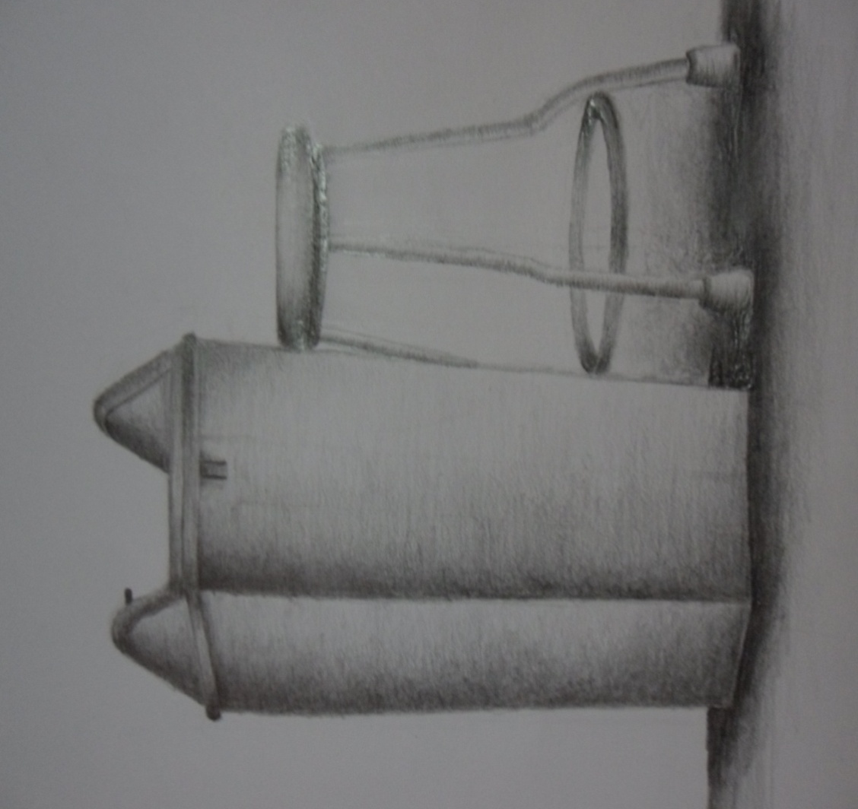
- Karya arsiran searah/tunggal dalam menggambar bentuk pada mahasiswa angkatan 2011 Program Studi Pendidikan Seni Rupa Fakultas Seni dan Desain Universitas Negeri Makassar yang mendapat nilai tertinggi.

GambarGambar 1. Foto arsiran searah/tunggal dalam menggambar bentuk mahasiswa angkatan 2011 kelas A yang mendapat nilai tertinggi 90 (A)
(Dokumentasi: Akbar, 10 April 2012)

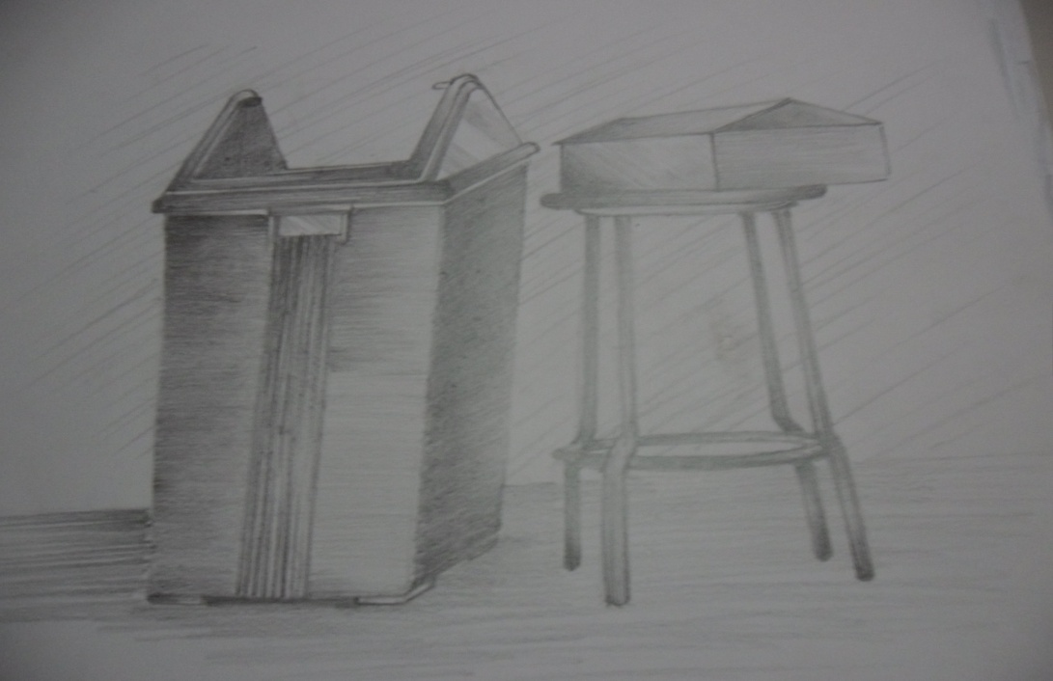

Gambar 2. Foto arsiran searah/tunggal dalam menggambar bentuk
mahasiswa angkatan 2011 kelas A, dengan nilai 85 (B)
(Dokumentasi: Akbar, 10 April 2012)

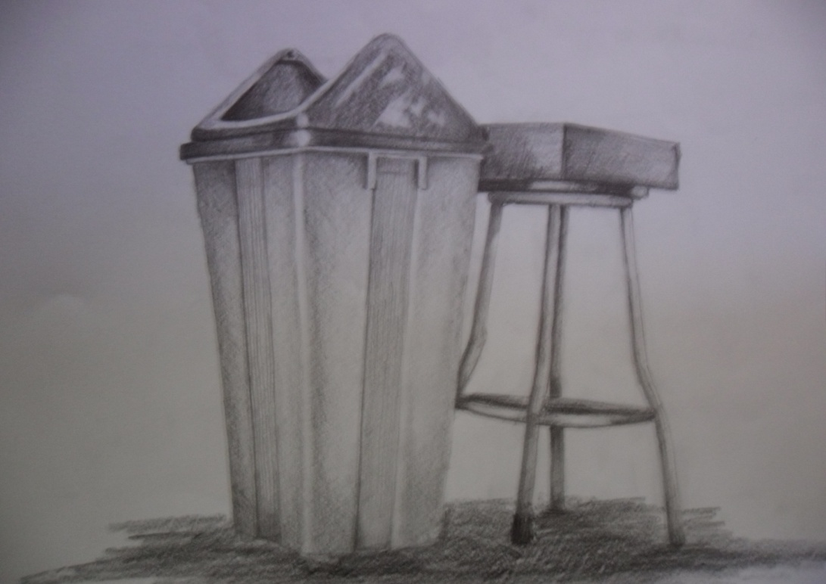

Gambar 3. Foto arsiran searah/tunggal dalam menggambar bentuk
mahasiswa angkatan 2011 kelas B, dengan nilai 85 (B)
(Dokumentasi: Akbar, 10 April 2012)
- Karya arsiran searah/tunggal dalam menggambar bentuk pada mahasiswa angkatan 2011 Program Studi Pendidikan Seni Rupa Fakultas Seni dan Desain Universitas Negeri Makassar yang mendapat nilai terendah.

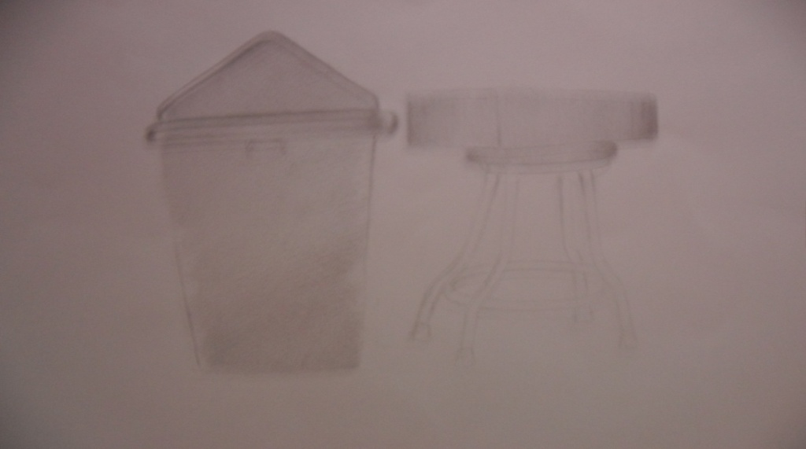

Gambar 4. Foto arsiran searah/tunggal dalam menggambar bentuk
mahasiswa angkatan 2011 kelas C, dengan nilai terendah 61,7 (C)
(Dokumentasi: Akbar, 10 April 2012)
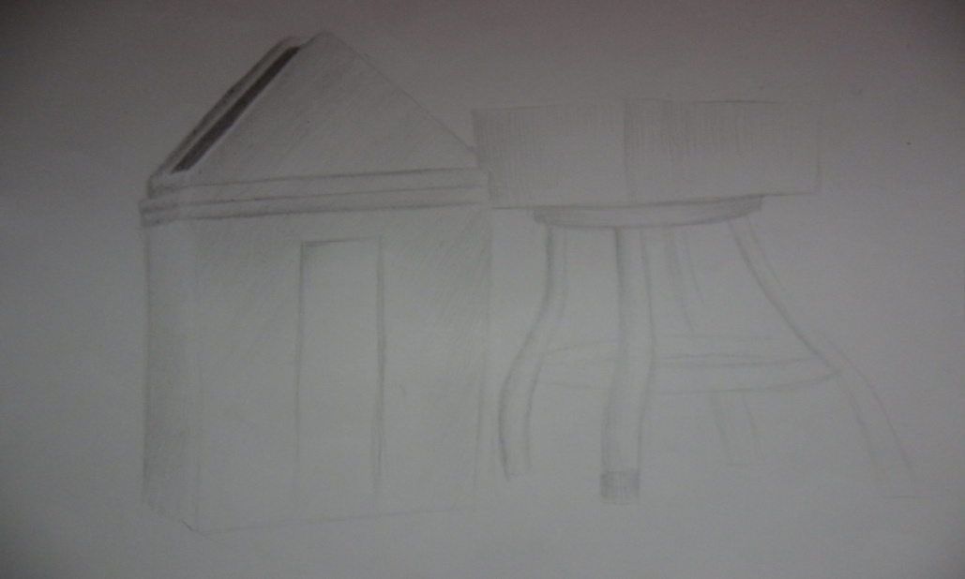

Gambar 5. Foto arsiran searah/tunggal dalam menggambar bentuk
mahasiswa angkatan 2011 kelas C, dengan nilai 63,3 (C)
(Dokumentasi: Akbar, 10 April 2012)

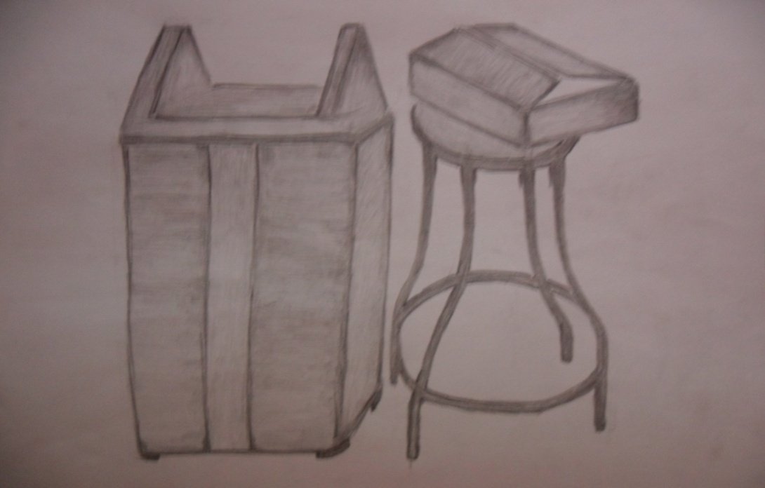

Gambar 6. Foto arsiran searah/tunggal dalam menggambar bentuk
mahasiswa angkatan 2011 kelas C, dengan nilai 63,3 (C)
(Dokumentasi: Akbar, 10 April 2012)

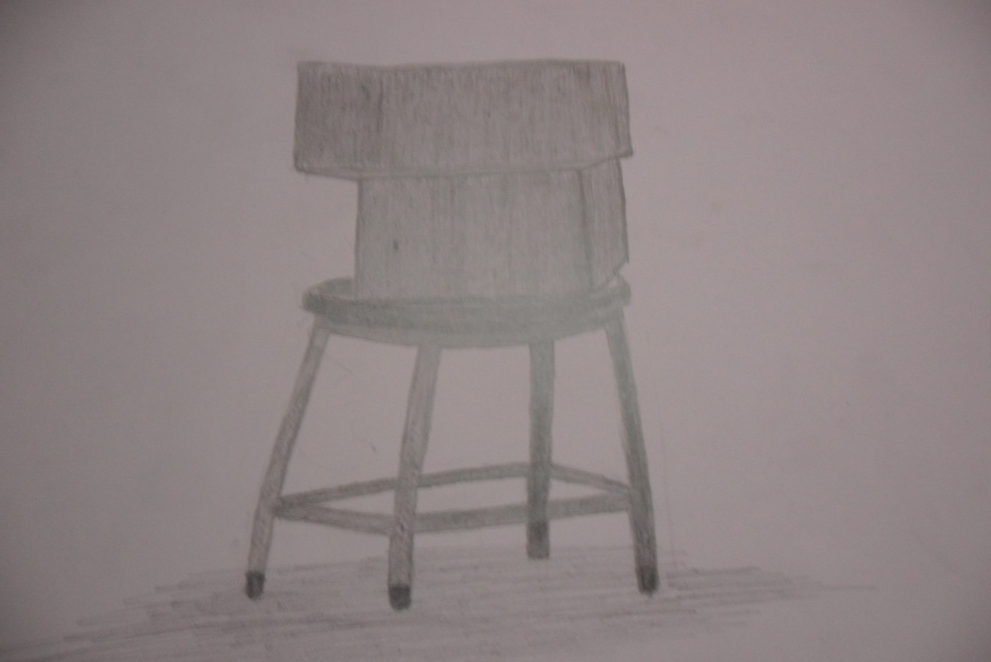

Gambar 6. Foto arsiran searah/tunggal dalam menggambar bentuk
mahasiswa angkatan 2011 kelas C, dengan nilai 65 (C)
(Dokumentasi: Akbar, 10 April 2012)

- Karya arsir silang dalam menggambar bentuk pada mahasiswa angkatan 2011 Program Studi Pendidikan Seni Rupa Fakultas Seni dan Desain Universitas Negeri Makassar yang mendapat nilai tertinggi.

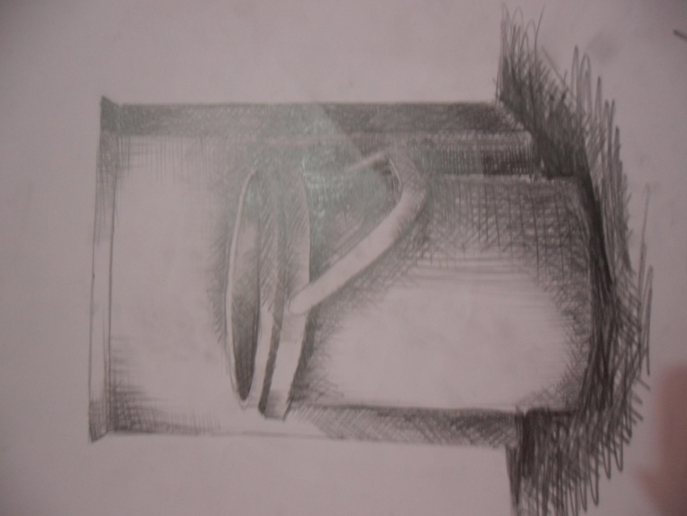
Gambar 7. Foto arsiran silang dalam menggambar bentuk
mahasiswa angkatan 2011 kelas B, dengan nilai tertinggi 93,3 (A)
(Dokumentasi: Akbar, 10 April 2012)

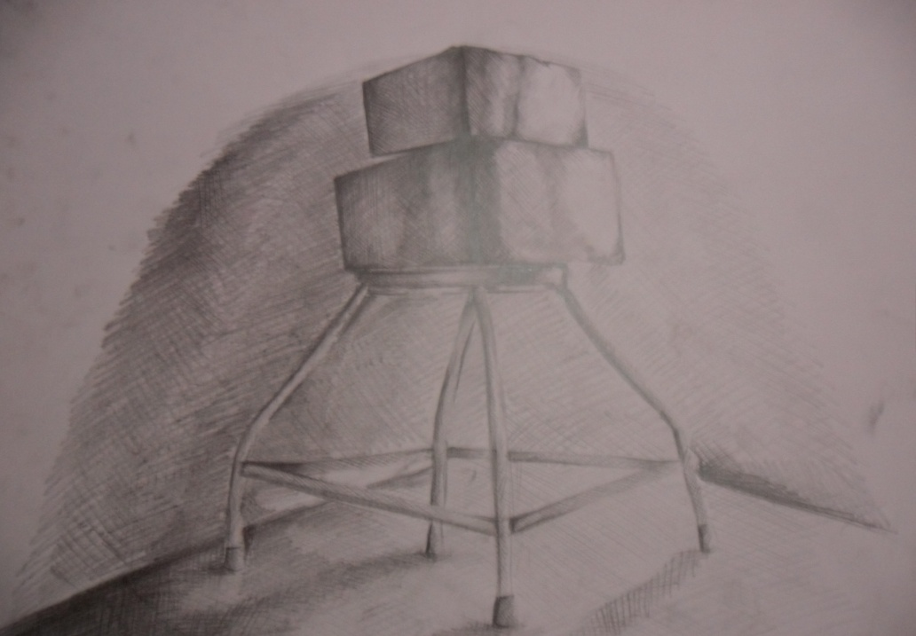
Gambar 8. Foto arsir silang dalam menggambar bentuk mahasiswa angkatan 2011
kelas B, dengan nilai 91,7 (A)
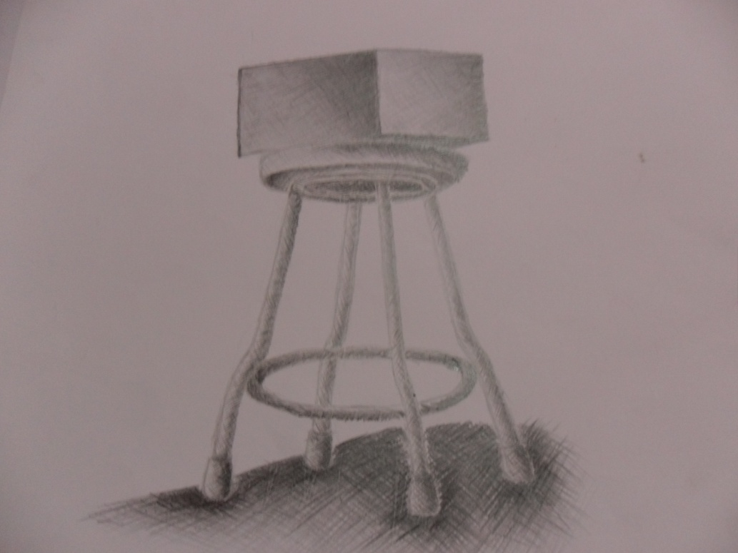
(Dokumentasi: Akbar, 10 April 2012)

Gambar 9. Foto arsir silang dalam menggambar bentuk mahasiswa angkatan 2011
kelas A, dengan nilai 91,7 (A)
(Dokumentasi: Akbar, 10 April 2012)

- Karya arsir silang dalam menggambar bentuk pada mahasiswa angkatan 2011 Program Studi Pendidikan Seni Rupa Fakultas Seni dan Desain Universitas Negeri Makassar yang mendapat nilai terendah.
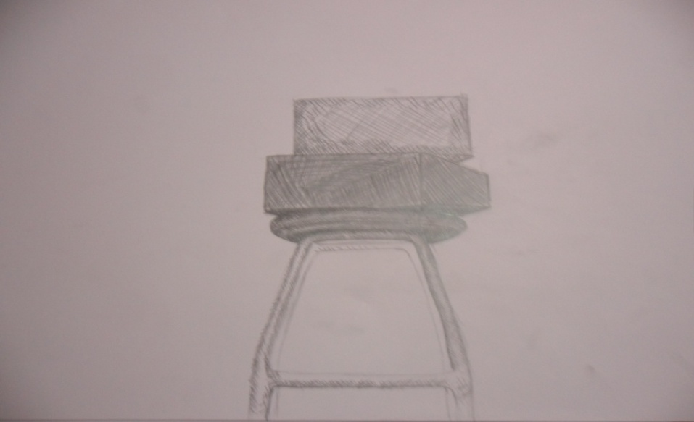

Gambar 10. Foto arsir silang dalam menggambar bentuk mahasiswa angkatan 2011
kelas A, dengan nilai terendah 63,3 (C)
(Dokumentasi: Akbar, 10 April 2012)

- Karya arsir acak/campuran dalam menggambar bentuk pada mahasiswa angkatan 2011 Program Studi Pendidikan Seni Rupa Fakultas Seni dan Desain Universitas Negeri Makassar yang mendapat nilai tertinggi
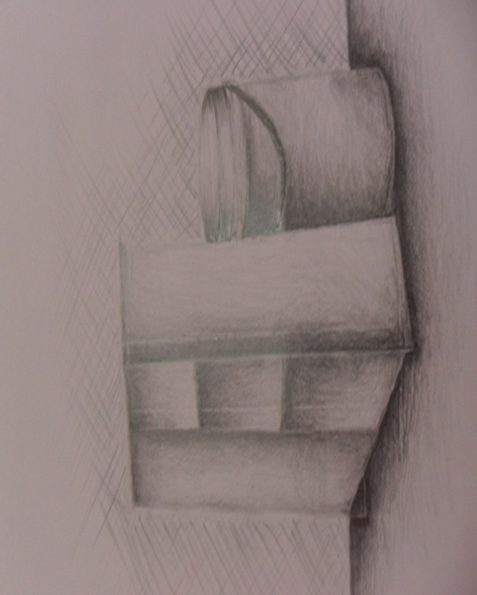

Gambar 12. Foto arsir acak dalam menggambar bentuk mahasiswa angkatan 2011 kelas A, dengan nilai tertinggi 95 (A)
(Dokumentasi: Akbar, 10 April 2012)

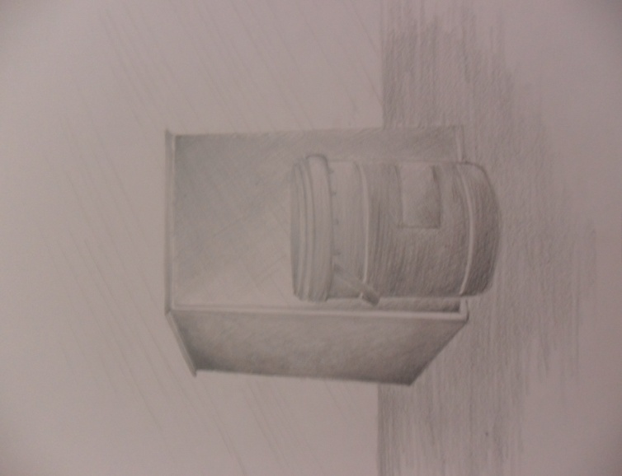

Gambar 11. Foto arsir acak dalam menggambar bentuk mahasiswa angkatan 2011
kelas A, dengan nilai 95 (A)
(Dokumentasi: Akbar, 10 April 2012)

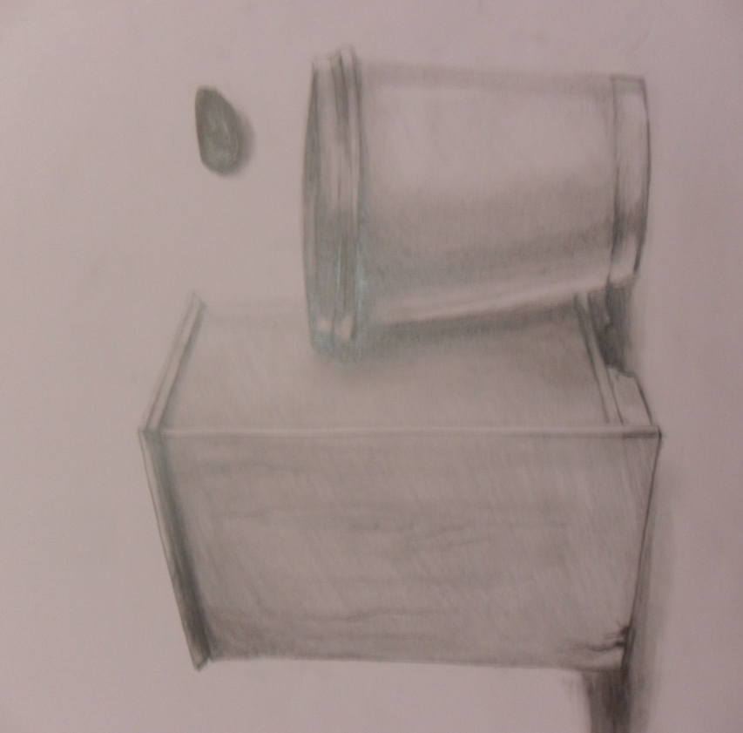

Gambar 12. Foto arsir acak dalam menggambar bentuk mahasiswa angkatan 2011 kelas B, dengan nilai 93,3 (A)
(Dokumentasi: Akbar, 10 April 2012)
- Karya arsir acak dalam menggambar bentuk pada mahasiswa angkatan 2011 Program Studi Pendidikan Seni Rupa Fakultas Seni dan Desain Universitas Negeri Makassar yang mendapat nilai terendah.

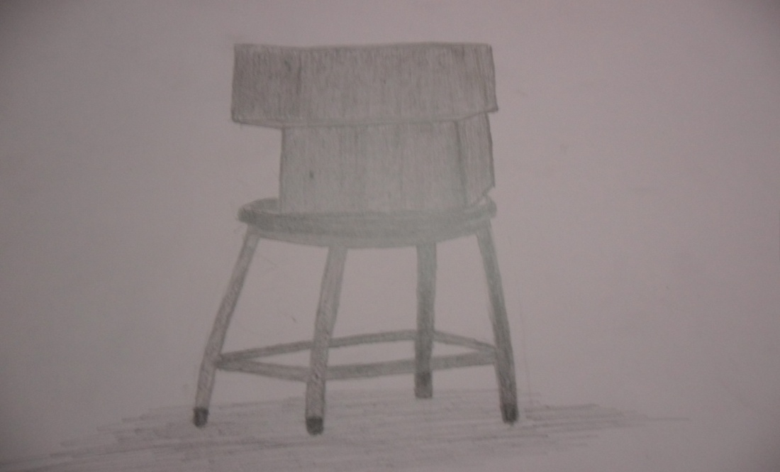
Gambar 13. Foto arsir acak dalam menggambar bentuk mahasiswa angkatan 2011 kelas C, dengan nilai terendah 65 (C)
(Dokumentasi: Akbar, 10 April 2012)
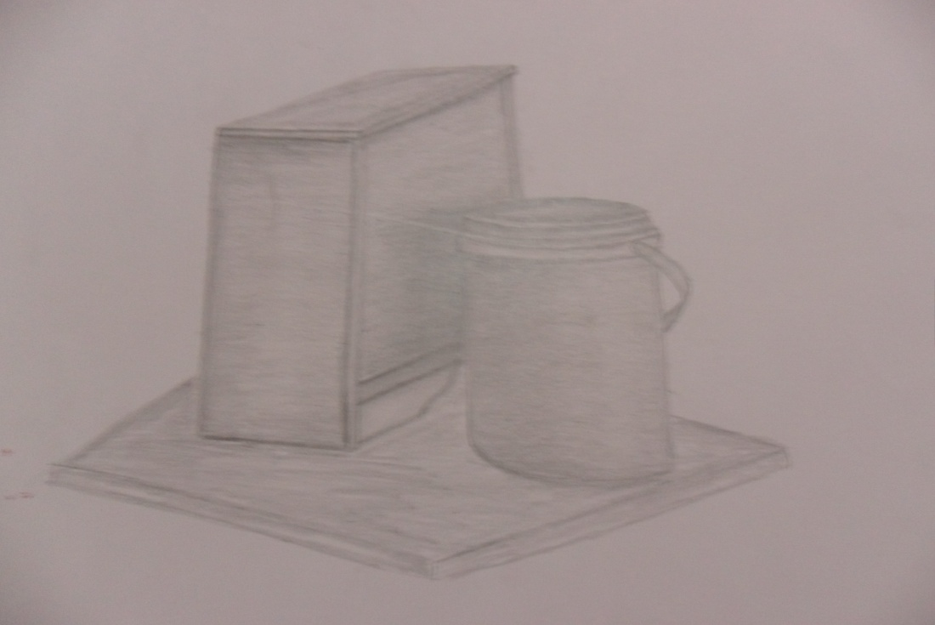

Gambar 14. Foto arsir acak dalam menggambar bentuk mahasiswa angkatan 2011
kelas C, dengan nilai 68,3 (C)
(Dokumentasi: Akbar, 10 April 2012)
BAB V
KESIMPULAN DAN SARAN
- Kesimpulan
Adapun yang menjadi kesimpulan dalam penelitian ini adalah kemampuan mengarsir dalam menggambar bentuk pada mahasiswa angkatan 2011 Program Studi Pendidikan Seni Rupa Fakultas Seni dan Desain Universitas Negeri Makassar dikategorikan cukup baik arsirannya dalam menggambar bentuk, dan secara umum mahasiswa angkatan 2011 lebih menguasai teknik arsir acak/campuran dibandingkan dengan arsir silang dan arsir searah/tunggal meskipun ada beberapa mahasiswa yang menguasai ketiga teknik arsir tersebut.
- Saran
Adapun yang menjadi saran dalam tulisan skripsi ini, yaitu:
- Untuk meningkatkan kemampuan mengarsir dalam menggambar bentuk pada mahasiswa, perlu memberikan pemahaman dan bimbingan ekstra ketat kepada mahasiswa sesuai aspek-aspek dalam menggambar bentuk.
- Kepada pihak pengajar/dosen pembimbing agar lebih banyak memberikan motivasi bagi mahasiswa agar mahasiswa lebih bersemangat berlatih mengarsir dalam menggambar bentuk.
- Kepada mahasiswa angkatan 2011 Prgram Studi Pendidikan Seni Rupa Fakultas Seni dan Desain Universitas Negeri Makassar hendaknya perlu banyak berlatih mengarsir dalam menggambar bentuk, untuk meningkatkan hasil belajar mata kuliah gambar bentuk.
44
- Diharapkan kepada mahasiswa khususnya Program Studi Pendidikan Seni Rupa, agar hasil penelitian ini dapat dijadikan sebagai referensi dalam menambah wawasan tentang gambar bentuk.

DAFTAR PUSTAKA

Anggalio S, 2007. Belajar Mengarsir Gambar dengan Pensil. Jakarta: Agromedia Pustaka.

Anton M, Moliono. 1988. Kamus Besar Bahasa Indonesia Edisi Pertama. Jakarta: Pusat Pembinaan dan Pengembangan Bahasa.

Arikunto, Suharsimi. 1992. “Prosedur Penelitian Suatu Pendekatan Praktek”. Jakarta: PT. Rineka Citra.

Barret Jim dan Williams Geoff. 2002. Tes Bakat anda. Jakarta: Gaya Media Pratama.

Darmawan, 1984. Pengantar Pendidikan Seni Rupa untuk SMA Kelas 1. Bandung: Armico.

Gay, RL, Mills Geoffrey E, and Airasian Peter. 2006. Educational Research Compentencies for Analysis and Aplicatian (Eighth Edition). New Jersey: Meril Prentice hall.

Kallo, Nurdin. 1985. Dasar-Dasar Menggambar Bentuk. Ujung Pandang: FPBS IKIP Ujung Pandang.

Kasim, M, Saleh. 1991. Mengenal Bahan, Alat, Cara dan Apresiasi Seni Menggambar. Bandung: CV. Fapara.

Nurhandayani. 1996. Studi perbandingan tentang prestasi Belajar Siswa yang mengikuti kursus akuntansi, Ujung Pandang. IKIP Ujung Pandang.

Setyobudi, Drs. dkk. 2006. Seni Budaya untuk SMP Kelas VII. Jakarta: Erlangga

Tangsi. 2007. Materi Kuliah Statistik Pendidikan. Jurusan Seni Rupa Fakultas Seni dan Desain Universitas Negeri Makassar.

Wahid, Abdul Kahar, 1984. Tuntunan Penyusunan Karya Ilmiah, Makalah, Skripsi, Tesis, Disertasi. Bandung: Sinar Baru.

( http://eka.web.artikata.com/arti-383754-mengarsir.html ) diakses tanggal 26 Februari 2012.

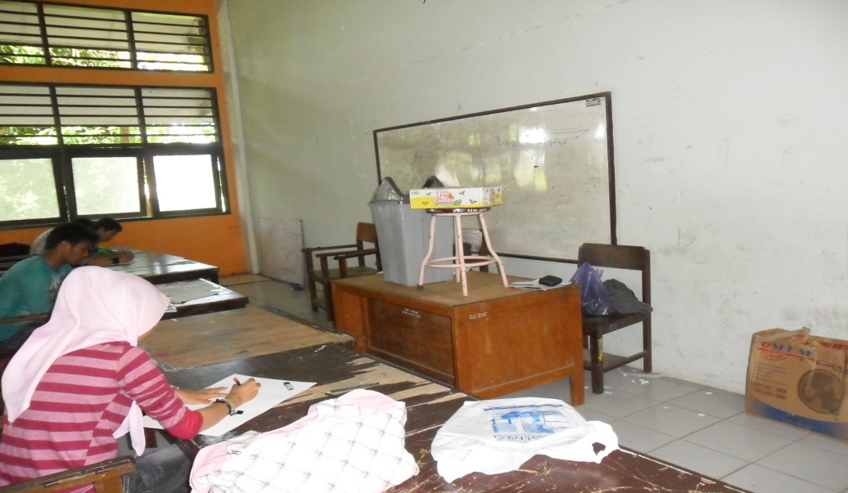

Gambar 15. Suasana proses berkarya gambar bentuk, Arsir Searah/tunggal
(Dokumentasi: Akbar. 16 April 2012)

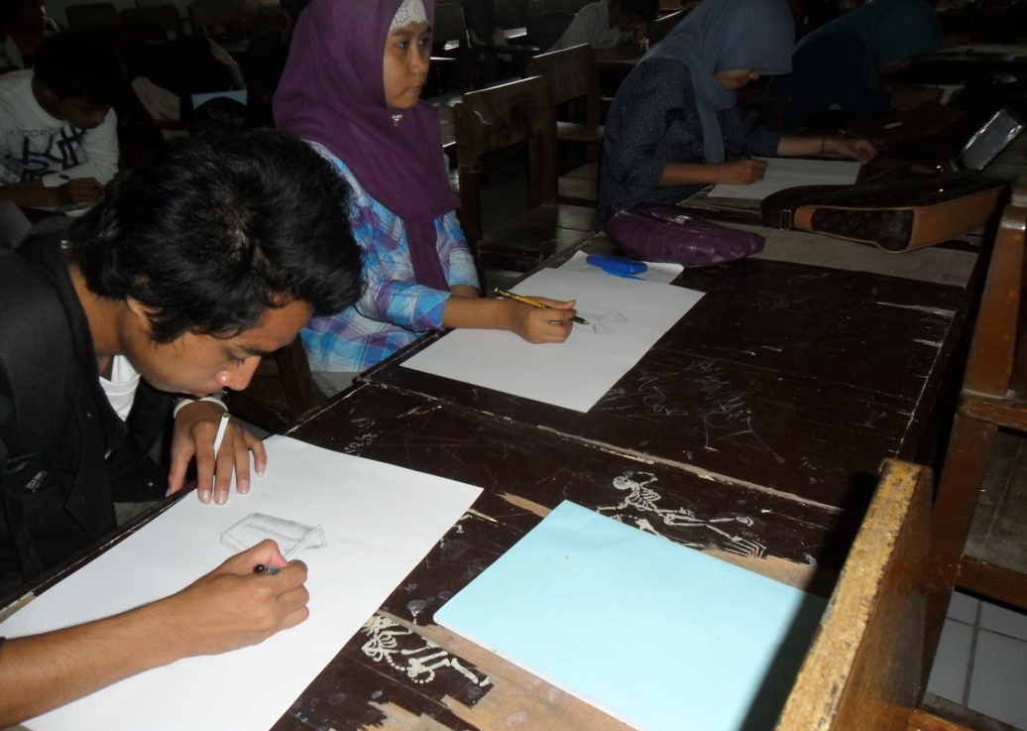
Gambar 16. Suasana proses berkarya menggambar bentuk, arsir searah/tunggal
(Dokumentasi: Akbar. 16 April 2012)

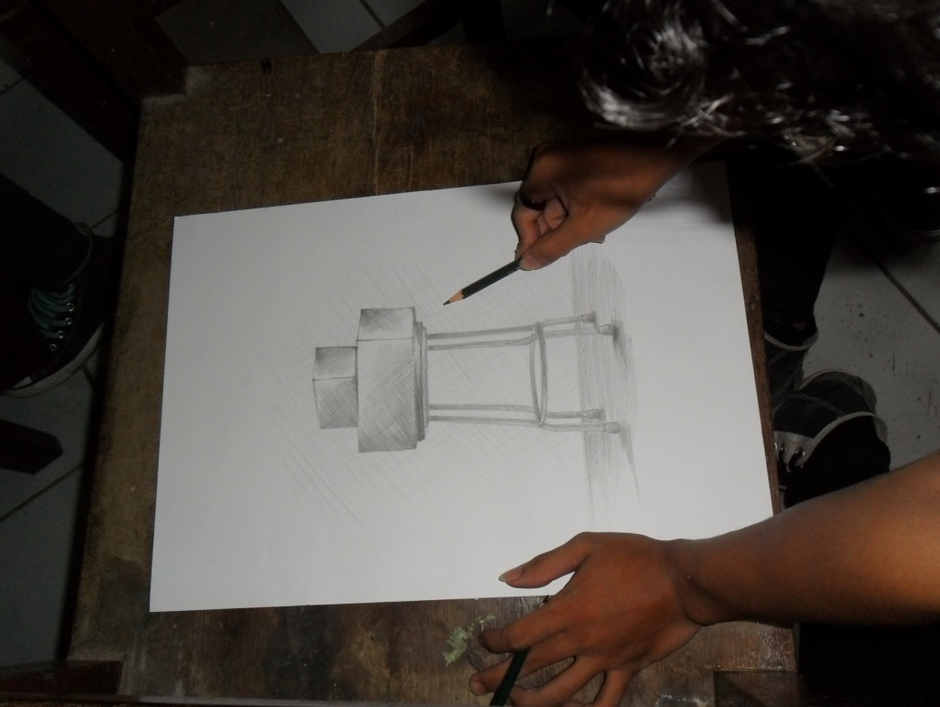
Gambar 17. Suasana proses berkarya gambar bentuk, arsir silang/ganda
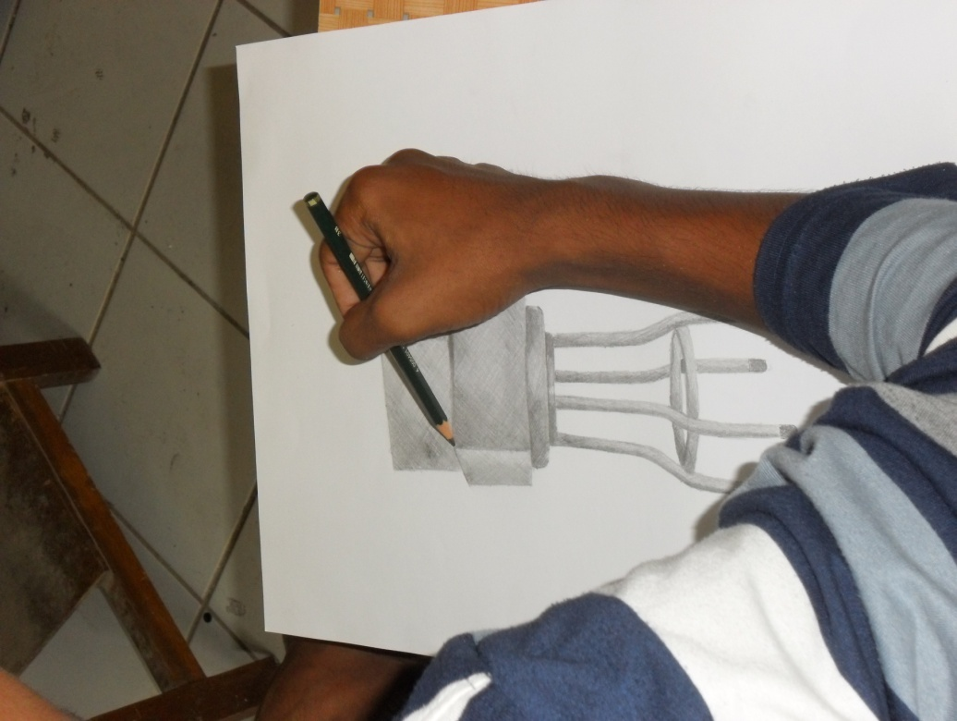
(Dokumentasi: Akbar. 16 April 2012)

Gambar 18. Suasana proses berkarya gambar bentuk, arsir silang/ganda
(Dokumentasi: Akbar. 16 April 2012)

Gambar 19. Suasana proses berkarya gambar bentuk, arsir acak/campuran
(Dokumentasi: Akbar. 16 april 2012)

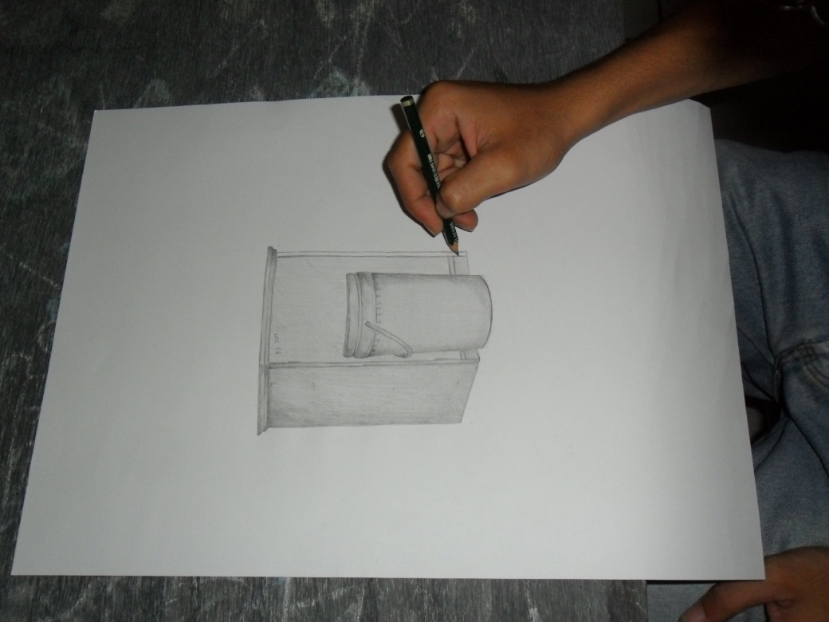

Gambar 20. Suasana proses berkarya gambar bentuk, arsir acak/campuran
(Dokumentasi: Akbar. 16 April 2012)

